Eine bewährte Methode zur Beurteilung der Gewässergüte ist das Saprobiensystem.
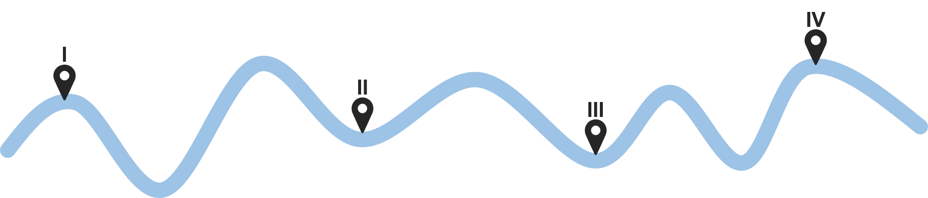
Es beruht auf der Erkenntnis, dass aus dem Vorkommen und der Häufigkeit bestimmter Tiere (Indikatorarten) auf eine bestimmte Wasserqualität geschlossen werden kann.

Das Untersuchungsgebiet wird in vier Abschnitte eingeteilt und die vorgefundenen Saprobien wurden bestimmt und ihre Häufigkeit geschätzt:
Untersuchungsergebnis - Probestelle II:
99 Proasellus coxalis, 5 Dreissena polymorpha, 257 Tubifex spp, 100 Gammarus fossarum, 320 Lumbriculus variegatus, 34 Ephermera danica, 20 Perla marginata, 75 Eristalis tenax und 283 Dugesia gonocephala
Arbeitsmaterialien:
- Liste mit Indikatororganismen (Saprobien)
- Protokoll - Saprobienindex Bestimmung nach Methode Baur
- Protokoll - Saprobienindex Bestimmung nach Methode Zelinka und Mervan
Arbeitsauftrag: Bestimmung der Gewässergüte
- Berechnen Sie den Saprobienindex nach zwei Methoden (1. nach Methode Baur und 2. nach Methode Zelinka und Mervan) und ordnen Sie den errechneten Saprobienindex dann einer Gewässerklasse zu.
- Was sagt die festgelegte Gewässergüte über die Probestelle aus?
[Aufgabe 1-2 → Einzelarbeit; Zeitrahmen: 15 min]

- Führen Sie Ihre Ergebnisse innerhalb ihrer Gruppe zur Beurteilung des Untersuchungsgebiets zusammen und diskutieren Sie das Ergebnis.
[Aufgabe 3 → Gruppenarbeit-Murmelphase; Zeitrahmen: 5 min]

- Präsentation und Diskussion der Gruppenergebnisse.
Fragen: Was können die Ursachen für die Gewässerbelastung sein? Warum ist es wichtig, regelmäßig die Gewässergüte zu bestimmen?
[Aufgabe 4 → Plenumsdiskussion; Zeitrahmen 10 min]
Tipp: Als Hilfestellung für die Berechnung des Saprobienindex steht Ihnen die Theorie als Lernvideo zur Verfügung [QR-Code scannen].

FEEDBACK QR-CODE
THEORIE QR-CODE

